ACTIVIDAD DE EDUCACIÓN FÍSICA Y SALUD PARA 1° BÁSICO
Prof. Javiera Moya

Objetivo: Identificar los alimentos saludables y los no saludable.

Indicaciones: La siguiente actividad se realizara en su cuaderno y mediante fotos deberá adjuntarla a un Word para tener evidencia de la actividad, se entrega el 30 de marzo al siguiente correo: profejaviera96@gmail.com (En el asunto del correo poner: NOMBRE DEL AUMNO, CURSO, ASIGNATURA)

- Dibuja en tu cuaderno 5 alimentos saludables y 5 alimentos no saludables. 5ptos
- Dibuja en tu cuaderno la pirámide alimenticia. 5pts.

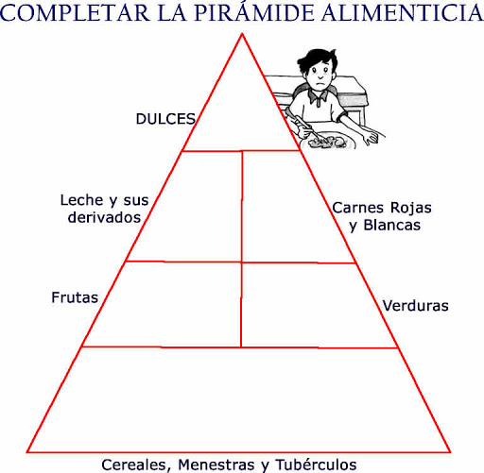
- Pinta los alimentos y luego recorta y pégalos en la pirámide alimenticia donde correspondan.

